Тимонина Виктория Ивановна
Аспирант Департамента экономической теории
Финансовый университет при Правительстве РФ
e-mail: timonina.vika96@yandex.ru

РОССИЙСКИЙ ЭНЕРГЕТИЧЕСКИЙ КОМПЛЕКС В СТРАНАХ АЗИИ И АФРИКИ В ПЕРИОД ГЛОБАЛЬНОЙ ТРАНСФОРМАЦИИ

Аннотация: Конкурентная среда является основной составляющим любого рынка и энергетический рынок, как и составляющие его субрынки, не являются исключением. Этот рынок не является полностью свободным, но поддержание конкурентоспособности субъектов экономической деятельности на газовом рынке - основной фактор его развития. Развитие торговли энергоресурсами позволило многим странам создать межконтинентальные рубежи, которые образовали цельный мировой рынок. Возрастание численности населения, увеличение спроса на энергоресурсы, рост мирового ВВП, научно - технические разработки, геополитическое давление - многие факторы стимулируют геологоразведочные работы, разработку новых проектов и газотранспортной инфраструктуры. Какова роль России на мировом энергетическом рынке и имеет ли она преимущества перед остальными рынками мира?

Ключевые слова: Россия, мировой энергетический рынок, Арктика, Китай, инвестиции, Африка, добыча, спрос.

Развитие нефтегазового рынка России, увеличение его конкурентоспособности на мировом рынке, объясняется тем, что в России существует множество крупных проектов (включая на арктическом шельфе), цель которых расширить присутствие страны на мировом рынке природного газа и сохранить свои позиции ключевого поставщика. Энергетический комплекс России имеет крупные преимущества в разных направлениях, который будет набирать обороты, не смотря на последние события в мире.
- Путь в Китай
Россия на протяжении 10 лет уговаривала Китай начать закупки газа. В 2014 году соглашение было заключено, и началась реализация проекта газопровода «Сила Сибири». «Газпром» и китайская CNPC подписали контракт на поставку 38 млрд. куб. м. газа в год на протяжении 30 лет. Таким образом, средняя цена поставок составила около $350 / тыс. куб. м. Общие затраты на «Силу Сибири» «Газпром» изначально оценивал в 800 млрд. руб. В 2018 г. глава управления департамента строительства «Газпрома» отметил, что актуальная стоимость строительства выросла до 1,1 трлн. руб. [1].
С одной стороны, «Сила Сибири» дает России расширенный выход на китайский рынок газа – ранее РФ поставляла в Китай только сжиженный природный газ, но объемы поставок СПГ несравнимы с мощностью «Силы Сибири» (см. рис. 1).
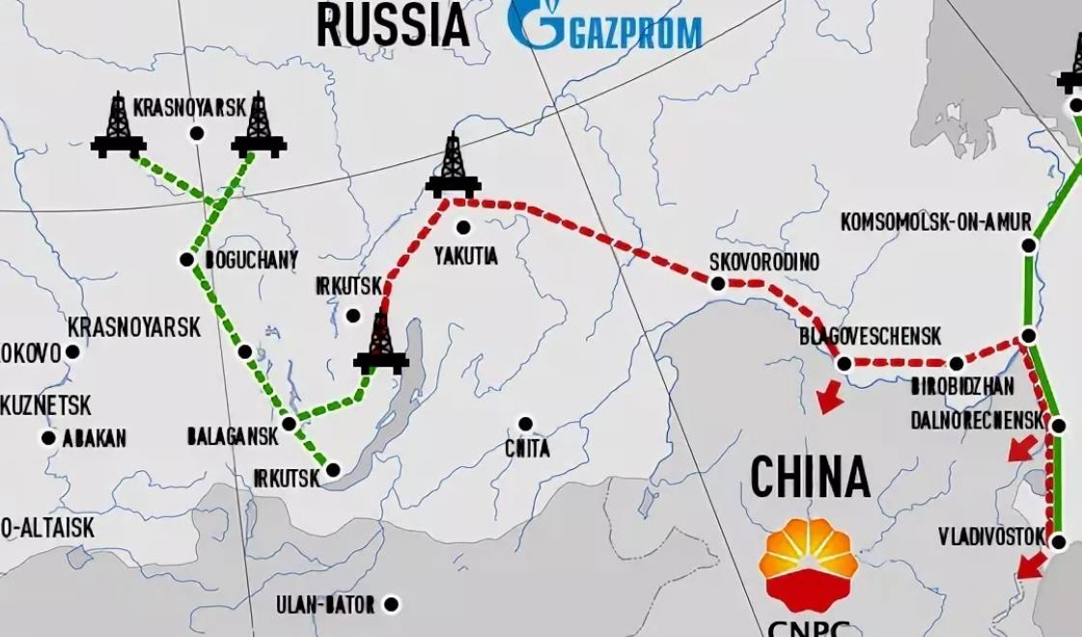
Рисунок 1 – Проект «Сила Сибири»
Источник: [3]

Еще до заключения соглашения на поставки российского газа в Китай, многие эксперты прогнозировали, что к 2020 г. потребление газа в Китае достигнет 300 – 350 млрд. куб. м., а к 2035 г. превысит 600 млрд. куб. м., то есть окажется выше, чем совокупное потребление стран ЕС [1].
Можно сказать, что именно Китай в настоящее время является основным драйвером спроса на мировом газовом рынке, поэтому присутствие на рынке КНР для России стратегически важно. Кроме того, для РФ начало масштабных поставок в Китай означает реальную диверсификацию, так как до этого основным направлением поставок была Европа. При этом продажа газа китайцам отнюдь не означает снижение поставок в ЕС, так как для разных направлений используются разные ресурсные базы: в Европу идет газ с Ямала, в Китай – из Восточной Сибири. Однако начало и потенциальное наращивание поставок по восточному направлению (с учетом растущего рынка газа КНР) усиливает переговорные позиции России, так как появляется гарантия, что ее газ будет востребован в любом случае. Таким образом, поставки российского газа в Китай будут способствовать укреплению отношений двух стран, особенно учитывая торговую войну между Китаем и США, разгоревшиеся с новой силой во второй половине 2019 г.
- Дружба с Африкой
Африка становится всё более значимым регионом для глобального рынка энергоресурсов: ведущие мировые корпорации активно расширяют свою деятельность на её территории, а также совокупные инвестиции в разведку и добычу нефти и газа на континенте. По прогнозам Международного энергетического агентства (МЭА) за период с 2018-го по 2040 г. инвестиции превысят 2 трлн. долл. В Африке российские нефтегазовые интересы в основном представляют следующие компании: «ЛУКОЙЛ», «Газпром», «Роснефть», «НОВАТЭК» и «Татнефть».
«ЛУКОЙЛ» является участником проекта «Мелейя» в Египте со сроком действия контракта до 2024 г. В проекте участвует только компания «Eni» (76%) и «ЛУКОЙЛ» (24%), занимающиеся активной разведкой, включая сейсмику 3D и разведывательно-поисковое бурение, в поиске новых высокопродуктивных месторождений.
Также «ЛУКОЙЛ» реализует проект WEEM (West Esh El-Mallaha). На WEEM построено несколько важных инфраструктурных объектов, в том числе резервуарный парк общим объёмом 9 тыс. куб. м. и экспортный нефтепровод протяжённостью 100 км, который связал месторождения блока с нефтеналивными терминалами на западном побережье Красного моря.
В 2018 г. было завершено бурение двух поисково-оценочных скважин, уточнена площадь залежи, получен приток нефти и проведены работы по уточнению геологической модели и подсчёту запасов. В 2014 г. «ЛУКОЙЛ» вошёл в морской глубоководный проект на блоке Tano (Deepwater Tano/Cape Three Points) на шельфе Ганы в Западной Африке. В этом же году российская компания присоединилась к проекту на глубоководном блоке OML –140 на шельфе Нигерии в Западной Африке В 2019 г., в рамках саммита «Россия – Африка» «ЛУКОЙЛ» подписал меморандум о взаимопонимании с Экваториальной Гвинеей о возможном участии в проектах разведки и добычи углеводородов в стране. Российская компания участвует также в проекте по разведке и разработке запасов углеводородов на блоке EG-27, что на шельфе Экваториальной Гвинеи, с долей 80% (20% – у GEPetrol). При этом в планах проекта находится строительство СПГ– завода на плавучей платформе мощностью 2,2 млн. т. в год [2, c.65].
В середине 2019 г. российская компания заключила соглашение с New Age M12 Holdings Limited о приобретении 25% доли участия в проекте Marine XII в Республике Конго. Этот проект реализуется на условиях соглашения о разделе продукции.
Крупнейшим производителем и ведущим экспортёром природного газа на африканском континенте является Алжир. Он представляет для огромный интерес для компании «Газпром». В 2008 г. между российской компанией и Алжирским национальным агентством по развитию углеводородных ресурсов ALNAFT был заключён контракт на разведку и добычу углеводородов на участке Эль-Ассель (El Assel) в нефтегазоносном бассейне Беркин (Berkine). Нефтяным сектором страны выступает Нигерия – 95% валютных доходов и 80% доходной части государственного бюджета. Нигерия является одним из основных поставщиков «чёрного золота» в Западную Европу и занимает пятое место по поставкам в США. В 2008 г. между компаниями был подписан меморандум о взаимопонимании, который предполагает реализацию совместных проектов в сфере геологоразведки, добычи и транспортировки углеводородов. В 2009 г. было создано совместное предприятие NiGaz Energy Company Limited.
«Газпром нефть» также присутствует в Африке, на рынке Анголы, через свою сербскую дочку NIS (56,15%). NIS ведёт работы на двух производственных блоках, шести скважинах и одном разведочном блоке в рамках консорциума с ангольской компаний «Sonangol».
Одним из ярких примеров успешной стратегии «Роснефти» является проект освоения газового месторождения Зохр на глубоководном шельфе Египта. В 2017 г. компания заключила сделку по приобретению у итальянского консорциума «Eni S.p.A» 30% в концессионном соглашении на разработку этого крупнейшего газового месторождения в Средиземном море. Стоимость покупки составила 1,125 млрд. долл. Вместе с «Роснефтью» в этом проекте задействованы соответственно Eni (60%) и BP (10%) [2,c. 66]. В 2018 г. появилась информация о том, что производственные мощности проекта Зохр увеличены более чем на 25% – до объёма свыше 56,6 млн. куб. м. газа в сутки. Это стало возможным благодаря вводу в эксплуатацию пятой очереди завода по подготовке газа на месторождении, а также запуску второго экспортного трубопровода и новых скважин. По итогам 2018 г. на месторождении Зохр было добыто около 6 млрд. куб. м. газа.
Второй африканский проект «Роснефти» – освоение нефтегазовых месторождений на шельфе Мозамбика. В 2015 г. «Роснефть» и ExxonMobil получили три лицензионных участка: A5-B в бассейне реки Ангоче, Z5-C и Z5-D в дельте реки Замбези. В 2019 г. российская компания подписала Соглашение о сотрудничестве с INP. В соответствии с подписанными документами, российская сторона получила право на изучение имеющейся геологической информации по ряду наземных и морских блоков Мозамбика для оценки их потенциала, а также возможность в дальнейшем войти в проекты на этих участках. Африка стала значимой ресурсной базой для производства сжиженного газа. По прогнозам МЭА, добыча газа на континенте в период с 2020 по 2040 г. продолжит расти примерно на 3,7% в год, до 498 млрд. куб. м. [2, c. 68].
Все энергонаправления основаны на конкурентной борьбе за ресурсы. Поэтому основной задачей России является развитие энергетического комплекса с помощью выхода на новые рынки через соглашения и с помощью реализации технологических инициатив. Таким образом, обширный опыт взаимодействия в других странах и существующие проекты на отечественной территории – есть одно из преимуществ России перед другими странами.

Список использованных источников:

- «Сила Сибири»: pro et contra [Электронный ресурс]. – Режим доступа: http://www.ngv.ru/magazines/article/sila-sibiri-pro-et-contra-/ (дата обращения: 06.05.2020).
- Шмелева, Т. Привлекательный регион / Т. Шмелева // Нефть России. – 2019. – № 11 – 12. – C. 65–68.
- Сила Сибири [Электронный ресурс]. – Режим доступа:https://gazoprovod-sila-sibiri.ru/sila-sibiri-2-svezhie-vakansii/ (дата обращения: 06.05.2020).

